工业和信息化部ICP/IP地址/域名信息备案管理系统（部级系统、各省管局系统）
——网站主办者使用手册

2010-06

目 录

一、引言 3
二、部、省系统功能——面向网站主办者 3
1.打开部、省备案系统网页 3
2.自行备案导航 5
3.公共查询 6
4.找回备案密码 7
5.修改备案密码 8
6.证书下载 9
7.意见反馈 10

一、引言
编写本用户手册的目的是：指导使用“ICP/IP地址/域名信息备案管理系统”的有关人员能更有效的操作和管理该系统。
该用户使用手册的预期读者为：网站主办者

二、部、省系统功能——面向网站主办者

1.打开部、省备案系统网页
具体过程如下：在IE浏览器中输入url地址（部、省公共信息服务系统链接地址详见下表1）进入部、省备案系统主页面。
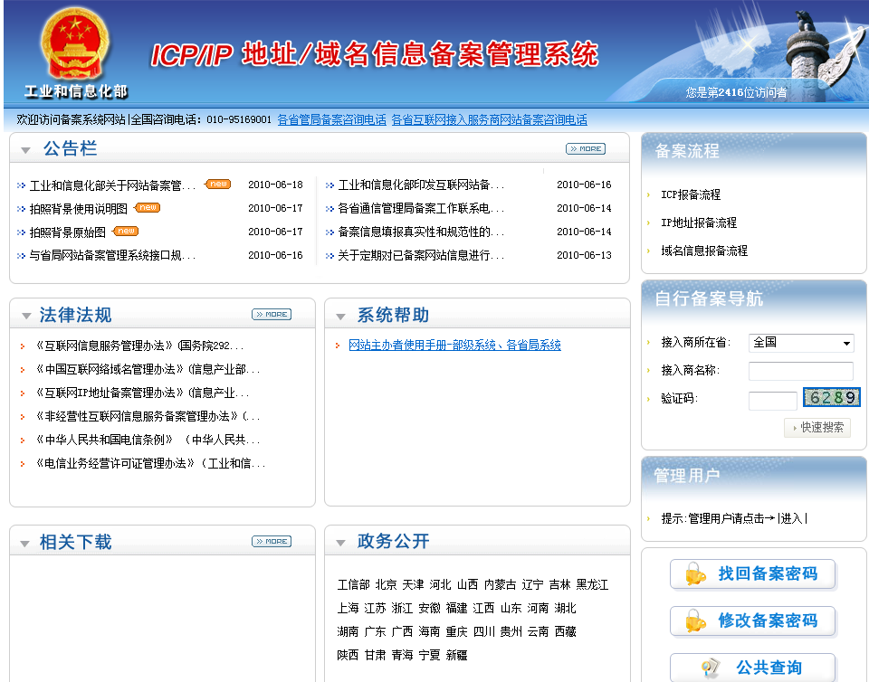

表1：部、省公共信息服务系统链接地址
序号 | 部、省局系统名称 | 系统链接地址
1 | 部公共信息服务系统 | http://www.miitbeian.gov.cn
2 | 北京公共信息服务系统 | http://bcainfo.miitbeian.gov.cn
3 | 天津公共信息服务系统 | http://tjcainfo.miitbeian.gov.cn
4 | 河北公共信息服务系统 | http://hbcainfo.miitbeian.gov.cn
5 | 山西公共信息服务系统 | http://sxcainfo.miitbeian.gov.cn
6 | 内蒙古公共信息服务系统 | http://nmcainfo.miitbeian.gov.cn
7 | 辽宁公共信息服务系统 | http://lncainfo.miitbeian.gov.cn
8 | 吉林公共信息服务系统 | http://jlcainfo.miitbeian.gov.cn
9 | 黑龙江公共信息服务系统 | http://hlcainfo.miitbeian.gov.cn
10 | 上海公共信息服务系统 | http://shcainfo.miitbeian.gov.cn
11 | 江苏公共信息服务系统 | http://jscainfo.miitbeian.gov.cn
12 | 浙江公共信息服务系统 | http://zcainfo.miitbeian.gov.cn
13 | 安徽公共信息服务系统 | http://ahcainfo.miitbeian.gov.cn
14 | 福建公共信息服务系统 | http://fjcainfo.miitbeian.gov.cn
15 | 江西公共信息服务系统 | http://jxcainfo.miitbeian.gov.cn
16 | 山东公共信息服务系统 | http://sdcainfo.miitbeian.gov.cn
17 | 河南公共信息服务系统 | http://hcainfo.miitbeian.gov.cn
18 | 湖北公共信息服务系统 | http://ecainfo.miitbeian.gov.cn
19 | 湖南公共信息服务系统 | http://xcainfo.miitbeian.gov.cn
20 | 广东公共信息服务系统 | http://gdcainfo.miitbeian.gov.cn
21 | 广西公共信息服务系统 | http://gxcainfo.miitbeian.gov.cn
22 | 海南公共信息服务系统 | http://hncainfo.miitbeian.gov.cn
23 | 重庆公共信息服务系统 | http://cqcainfo.miitbeian.gov.cn
24 | 四川公共信息服务系统 | http://sccainfo.miitbeian.gov.cn
25 | 贵州公共信息服务系统 | http://gzcainfo.miitbeian.gov.cn
26 | 云南公共信息服务系统 | http://yncainfo.miitbeian.gov.cn
27 | 西藏公共信息服务系统 | http://xzcainfo.miitbeian.gov.cn
28 | 陕西公共信息服务系统 | http://shxcainfo.miitbeian.gov.cn
29 | 甘肃公共信息服务系统 | http://gscainfo.miitbeian.gov.cn
30 | 青海公共信息服务系统 | http://qhcainfo.miitbeian.gov.cn
31 | 宁夏公共信息服务系统 | http://nxcainfo.miitbeian.gov.cn
32 | 新疆公共信息服务系统 | http://xjcainfo.miitbeian.gov.cn

2.自行备案导航
网站主办者通过部、省备案系统的主页面中的“自行备案导航”栏目可以找到全国提供接入服务的接入服务商名单，输入“接入商名称”和“验证码”找到接入服务商企业侧系统的链接地址。网站主办者登陆为您网站提供接入服务的企业名单（只能选择一个接入服务商），并进入企业侧备案系统办理网站备案业务。
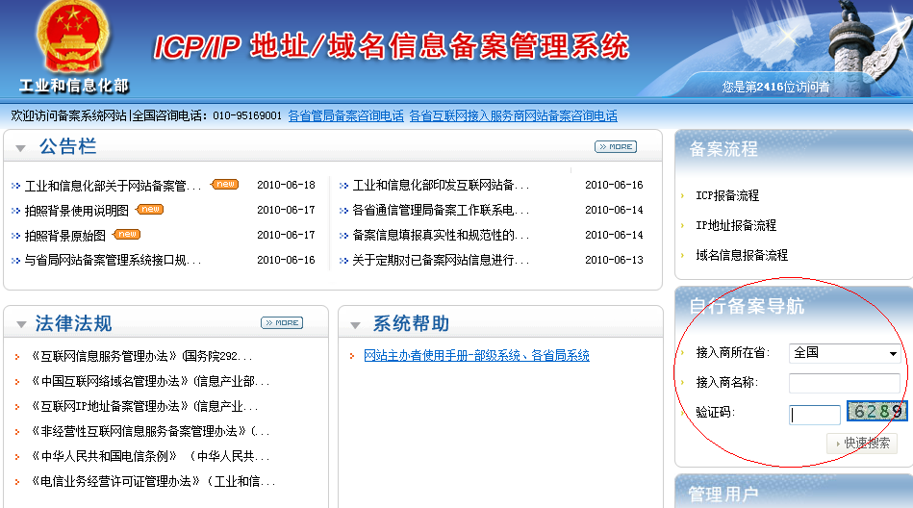
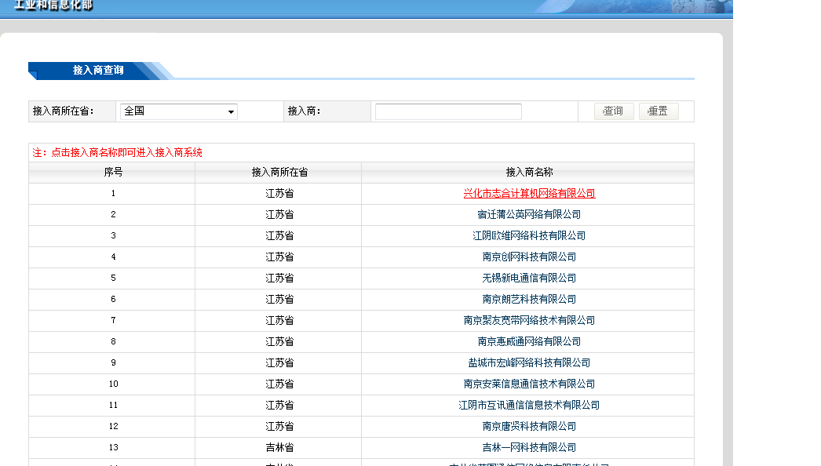

3.公共查询
（1）网站主办者通过部、省系统备案首页右侧的公共查询页面可查询全国已备案网站的信息。
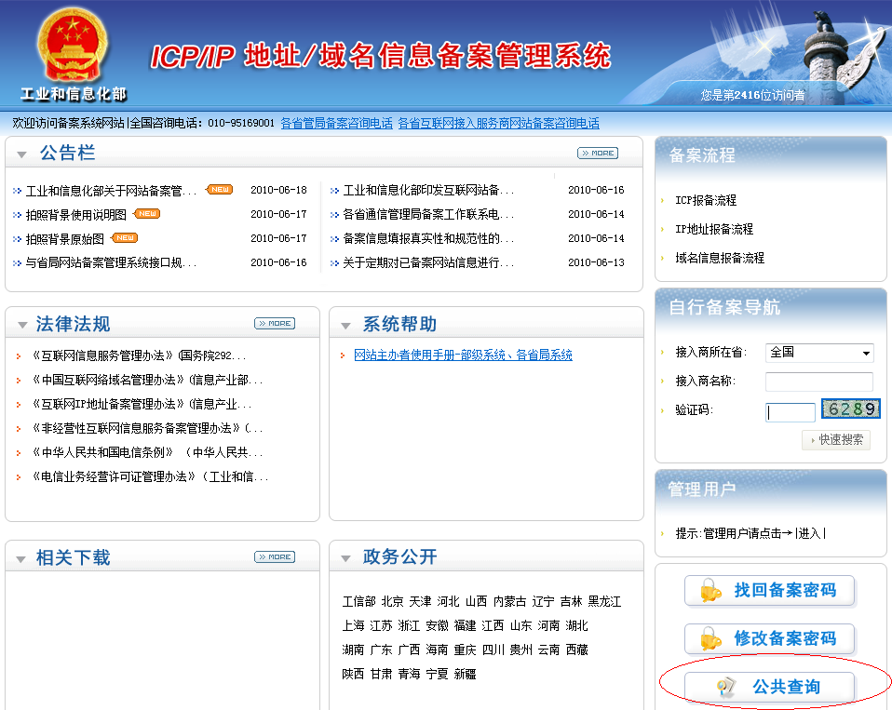

（2）网站主办者通过输入“网站名称”、“网站域名”、“网站首页网址”、“备案/许可证号”、“网站IP地址”、“主办单位名称”查询条件进行备案信息的查询。
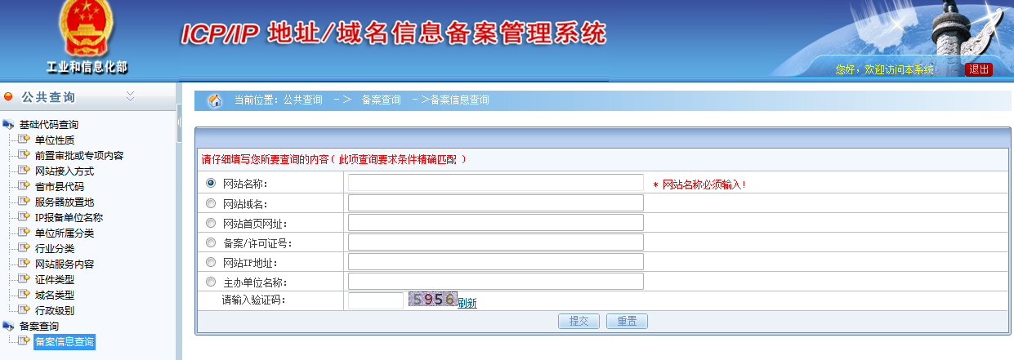

4.找回备案密码
（1）网站主办者登陆主体所在省的通信管理局系统或者登陆部级系统链接到省局系统（部、省公共信息服务系统链接地址详见下表1），点击“找回备案密码”，可进行备案密码的重置。
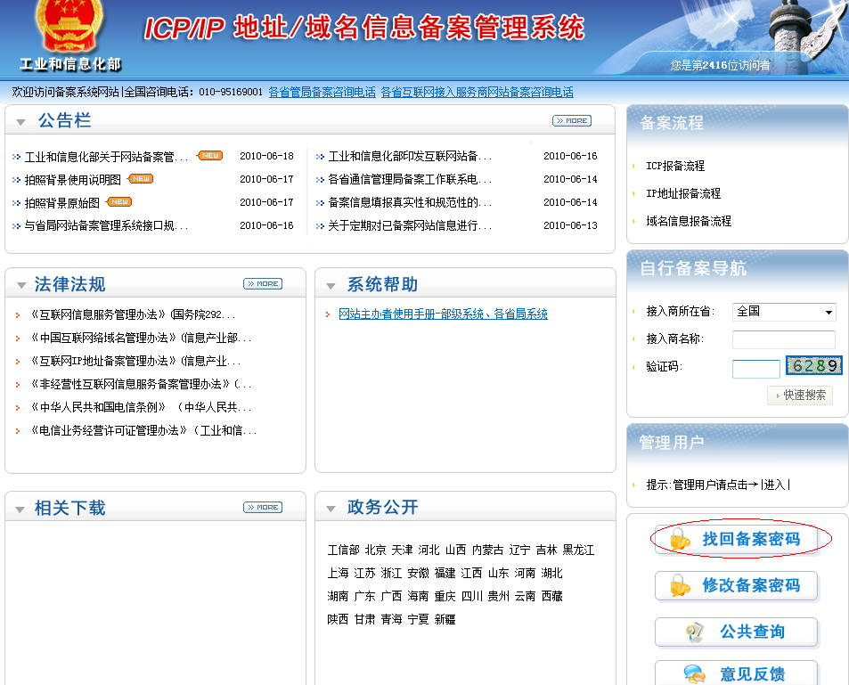

（2）网站主办者填入正确的“备案/许可证号”、“证件类型”、“证件号码”，备案密码则发到网站主办者的邮箱中。
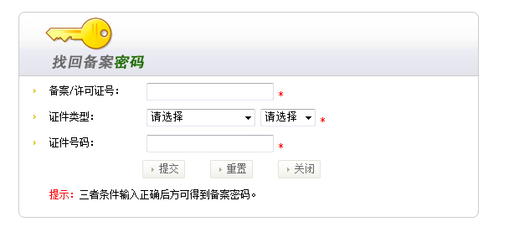

5.修改备案密码
（1）网站主办者登陆主体所在省的通信管理局系统或者登陆部级系统链接到省局系统（部、省公共信息服务系统链接地址详见下表1），点击“修改备案密码”，可进行备案密码的重置。
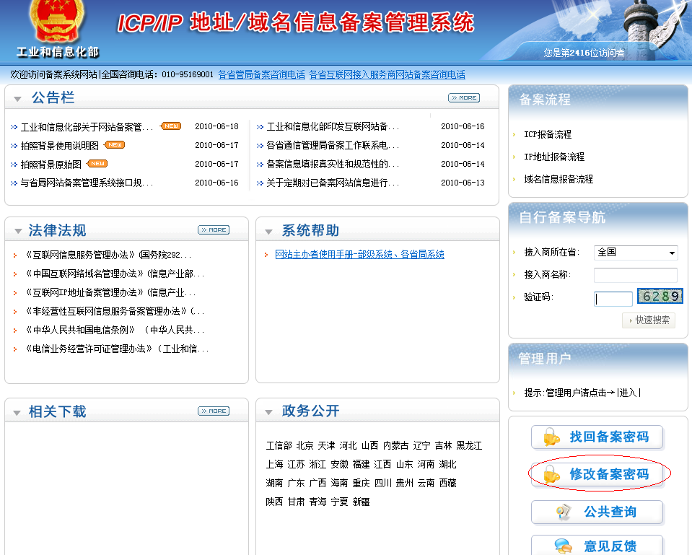

（2）网站主办者填入正确的“备案/许可证号”、“旧密码”后则可重置新的备案密码。
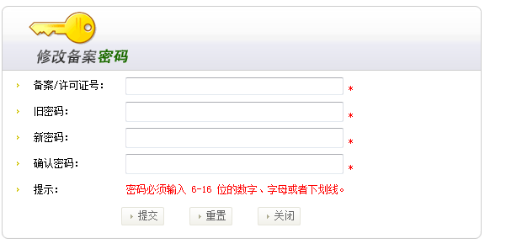

6.证书下载
（1）网站主办者登陆主体所在省的通信管理局系统（部、省公共信息服务系统链接地址详见下表1），点击“证书下载”，可下载所发备案号的电子证书。

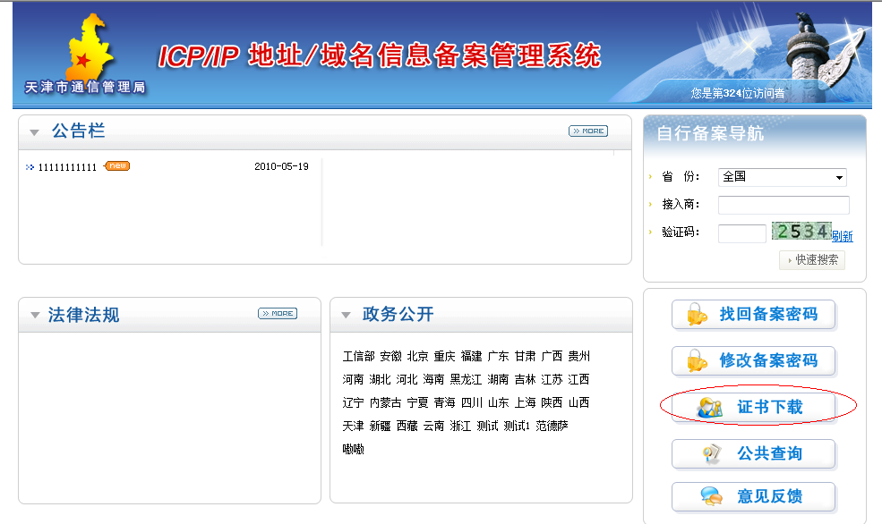

（2）网站主办者填入正确的“主体备案号”、“备案密码”后则可下载备案号对应的电子证书。
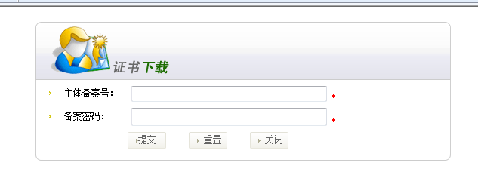

7.意见反馈
网站主办者登陆主体所在省的通信管理局系统（部、省公共信息服务系统链接地址详见下表1），点击“意见反馈”，可将意见反馈到当地通信管理局。

